
CECANOT-DAF-CM-2021-0440
No. EXPEDIENTE

SNCC.D.001
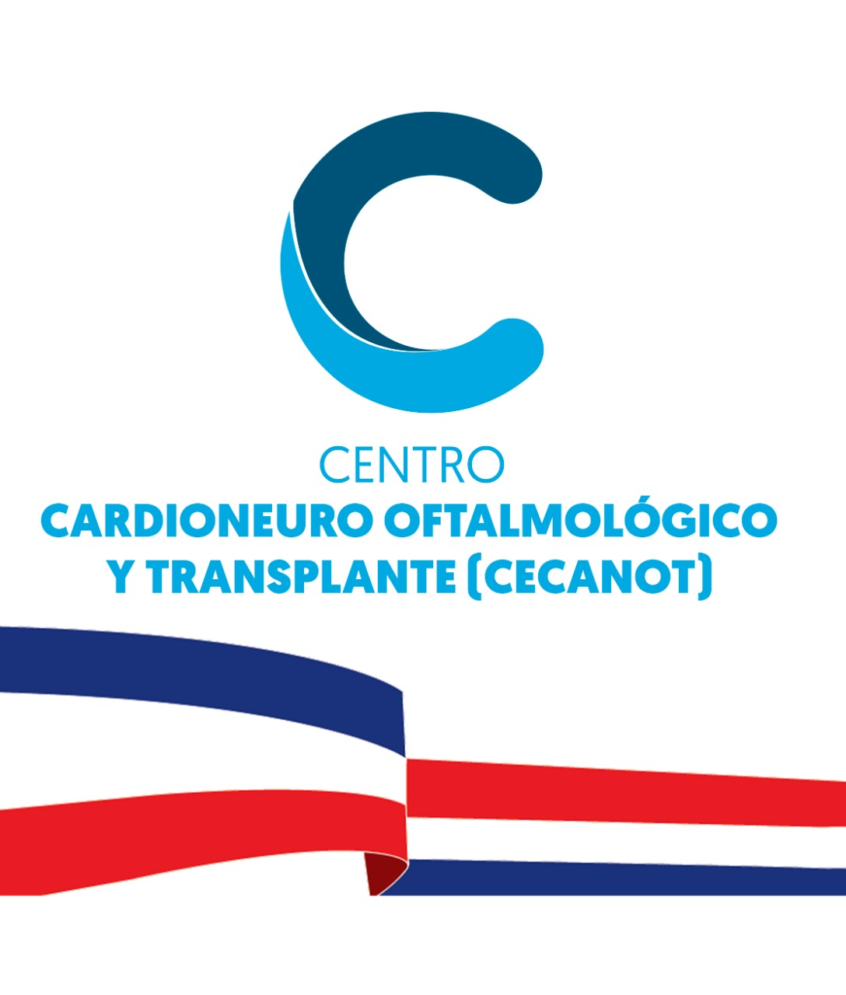

6 de diciembre de 2021
solicitud de compra o contratación
Centro Cardio-Neuro Oftalmológico y Trasplante
unidad operativa de compras y contrataciones
Página 1 de 1

No. Solicitud: CECANOT-DAF-CM-2021-0440

Objeto de la compra: ADQUISICIÓN DE MATERIAL MEDICO SOLICITADO POR EL DEPARTAMENTO DE FARMACIA.

Rubro: Útiles menores medico quirúrgicos y de laboratorio.

Planificada: No
Detalle

Ítem | Código | Cuenta presupuestaria | Descripción | Unidad de Medida |  | Cantidad Solicitada | Precio Unitario Estimado Final | Monto
1 | 42221503 | 2.3.9.3.01 | CATETER CENTRAL 2 LUMEN 5Fr/1.7MM PEDIATRICO | UD. |  | 30 | $6,474.00 | $194,220.00
2 | 42221508 | 2.3.9.3.01 | DURAPREP REF. 8630 SOLUCION CON APLICADOR X 26ML | UD. |  | 200 | $765.00 | $153,000.00
3 | 42221508 | 2.3.9.3.01 | AVAGARD JABON ANT. REF. 942161622 200 | UD. |  | 80 | $4,256.00 | $340,480.00
 |  |  |  |  |  |  | Total: | $ 687,700.00

Plan de Entrega Estimado
Ítem | Descripción | Dirección de entrega | Cantidad  requerida | Fecha  necesidad
1 | CATETER CENTRAL 2 LUMEN 5Fr/1.7MM PEDIATRICO | Calle Federico Velázquez No.1 María Auxiliadora. Santo Domingo D.N. | 30 UD. | 13/12/2021
2 | DURAPREP REF. 8630 SOLUCION CON APLICADOR X 26ML | Calle Federico Velázquez No.1 María Auxiliadora. Santo Domingo D.N. | 200 UD. | 13/12/2021
3 | AVAGARD JABON ANT. REF. 942161622 200 | Calle Federico Velázquez No.1 María Auxiliadora. Santo Domingo D.N. | 80 UD. | 13/12/2021

Licda. Eleuteria Beltré
Encargada Departamento
de Compras y Contrataciones

